社会计算第二次作业_SA21011147_许荣仁
CH12
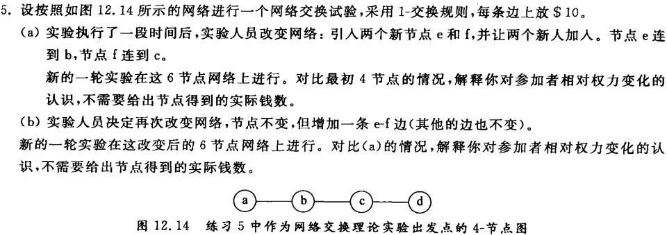
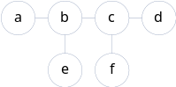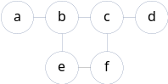
- a和d的权利会变小，b和c的权力会变大。因为bc各自有了e和f新选择，ad只有做出更多的让步才能让bc选择自己，因此ad权力变小，bc权力变大
- bc的权力会变小，adef的权力会变大。因为ef连接后，他们不再各自只有b或c邻居，能够ef之间交换，因此ef权力变大，bc权力变小，从而ad的权力也会变大

CH16
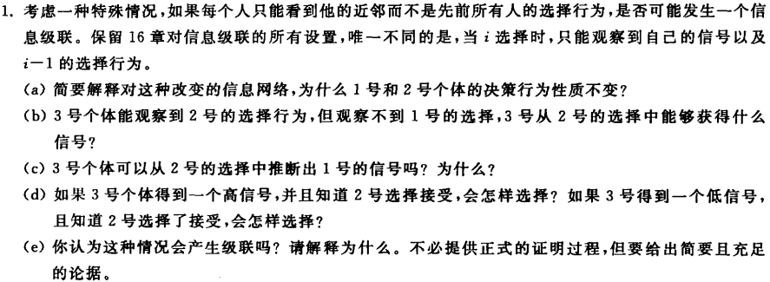
- 原本1号前面就没有节点，所以改变后只能看到前一个节点的规则对1号没有影响，2号原本只能看到1号的行为，改变后也只能看到1号的行为，所以对2号也没有影响，因此1号2号的决策行为性质不变
- 3号能从2号的选择中得到2号的私有信号
- 不能。如果2号的私有信号与2号观察到1好的选择相同，那么3观察到的2好的选择也是1好的选择（因为1号只有私有信号，因此也就是1好的信号）；但如果2号的私有信号与2号观察到的1号的选择不同，那么2号的选择就是自己的私有信号，与1号的信号不同，但3号无法区分这两种情况，也就无法推断出1的信号
- 3的私有信号与观察到的2号的信号相同，会根据此信号选择接受；3的私有信号与2的选择不同，根据题目设置，3号无法推断出1的私有信号，但能了解2号的选择代表了2的私有信号，此时3知道自己的信号和2的私有信号，两者冲突，会根据自己的信号，选择不接受
- 不会发生级联。因为1号的选择就是1的信号，无论2的信号与1的信号是否相同，2的选择都会与自己的信号相同，到3号时，他能得到的信息只有自己的信号和从2号选择推断出的2号的信号，而推断不出1的信号，单独2号的信号不足以让3号放弃自己的信号，因此3号仍会按照自己的信号进行选择，依次推下去，每个节点都是按照自己的信号做选择，因此没有级联产生

CH19
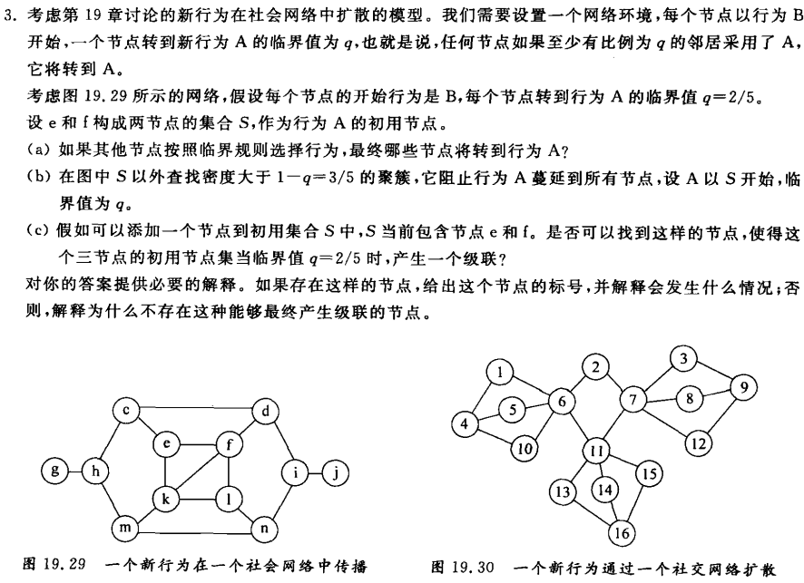
- 第一轮，只有k有超过q比例的邻居采用A，会转到A
第二轮，l会转到A
然后停止，最终k和l将转到A
- c, d, g, h, i, j, m, n构成的节点集为密度大于3/5的聚簇，其密度是2/3。
- 节点h加入后可以产生级联。先影响c, g, k，再影响l, d, m，再影响n, 再影响i, 最后影响j。（开始选择节点i加入S也是可以的）

CH23
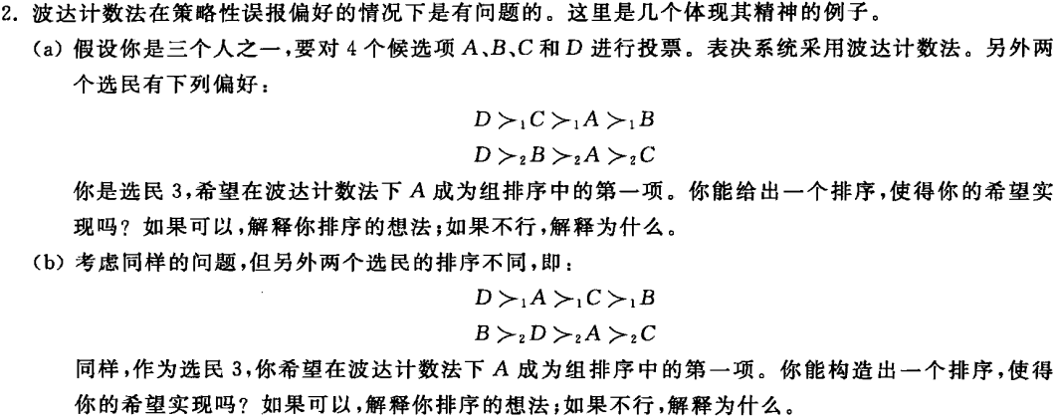
- 不能。前两人的排序中，D获得6分，A获得2分，即使我的排序是A B C D，也只能给A加3分，D加0分，结果仍然是D总分6分，大于A的总分5分，A不是第一名。
- 可以，如果我的排序是 A B C D，那么A获得总分2+1+3=6分，D获得3+2+0=5分，A成为第一名
试证明在 ICM / LTM 模型定义下，传播最大化问题是个 NP-hard 问题。
证明：考虑一个NP完全的集合覆盖问题，由全集$U=\{u_{1},u_{2},…,u_{n}\}$的子集$S_{1},S_{2},…,S_{m}$定义；我们想知道是否存在$k$个子集，其并集为$U$. （假设$k<n<m$）。我们证明这可以看作是影响力最大化问题的一个特例。
给定集合覆盖问题的任意一个实例，我们定义一个具有$n+m$个节点的对应的二部图：有一个节点$i$对应每一个集合$S_{i}$，一个节点$j$对应每个元素$u_{j}$，一条有向边$(i,j)$激活概率$p_{i,j}=1$，当$u_{j}∈S_{j}$。集合覆盖问题等价于确定该图中是否存在由$k$个节点组成的集合$A$，且$σ\left(A\right)≥n+k$。注意，在我们定义的实例中，激活是一个确定过程，因为所有的概率都是0或1。最初激活集合覆盖问题解决方案的集合对应的$k$个节点，导致了激活全集$U$对应的所有$n$个节点，如果任何$k$个节点组成的集合$A$有$σ\left(A\right)≥n+k$，那么集合覆盖问题一定是可解的。

